（选修3-1）
第三部分 磁场
专题3.3 安培力（基础篇）
一．选择题
1.（2019浙江绍兴模拟）如图所示是“巴罗轮”的示意图，下边缘浸入水银槽中的铝盘置于蹄形磁铁的磁场中，可绕转轴转动，当转轴、水银槽分别与电源的正负极相连时，铝盘开始转动，下列说法中不正确的是（ ）
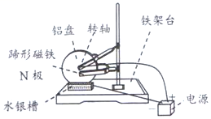
A. 铝盘绕顺时针方向转动
B. 只改变磁场方向，铝盘的转动方向改变
C. 只改变电流方向，铝盘的转动方向改变
D. 同时改变磁场方向与电流方向，铝盘的转动方向不变
2．（6分）（2019河北唐山三模）在正方形四个顶点处各垂直于纸面放置一根长直导线，已知直导线中电流在某点产生磁场的磁感应强度大小与电流大小成正比，与该点到导线的距离成反比。四根导线中电流方向如图所示，四根导线中的电流大小均相等，若C处导线中的电流大小不变，方向反向，则A处导线受到的安培力与原来安培力之比（ ）
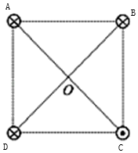
A．1：1 B．1：2 C．1：3 D．3：5
3.（2019山西晋城三模）如图所示，质量为m、半径为r的金属圆环立在绝缘水平面上，圆环的电阻为R，一根绝缘细线一端连在圆环上，另一端连接在天花板上，细线刚好拉直，且细线与竖直方向的夹角为60°．竖直虚线MN将圆环一分为二，在虚线MN右侧加一垂直于金属圆环面向里的匀强磁场，使磁场的磁感应强度B按B=kt（k为常数）的规律随时间t均匀增大，重力加速度为g，忽略圆环的粗细，t时刻，圆环对水平面的压力刚好为零，则t的值为（ ）
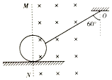
A. 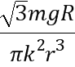 B. 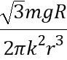 C. 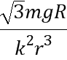 D. 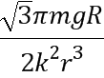
4．（2019吉林长春四模）（6分）如图所示，金属棒MN两端由等长的轻质绝缘细线水平悬挂，处于垂直纸面水平向里的匀强磁场中，棒中通有由M到N的恒定电流，细线中拉力不为零，两细线竖直。保持匀强磁场磁感应强度大小不变，方向缓慢地转过90°变为竖直向下，在这个过程中（ ）
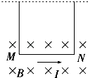
A．细线向纸面内偏转，其中的拉力一直增大 B．细线向纸面外偏转，其中的拉力一直增大
C．细线向纸面内偏转，其中的拉力先增大后减小 D．细线向纸面外偏转，其中的拉力先增大后减小
5.如图所示，在玻璃皿的中心放一个圆柱形电极B，紧贴边缘内壁放一个圆环形电极A，把A、B分别与电源的两极相连，然后在玻璃皿中放入导电液体，现把玻璃皿放在如图所示的磁场中，液体就会旋转起来.若从上向下看，下列判断正确的是( )
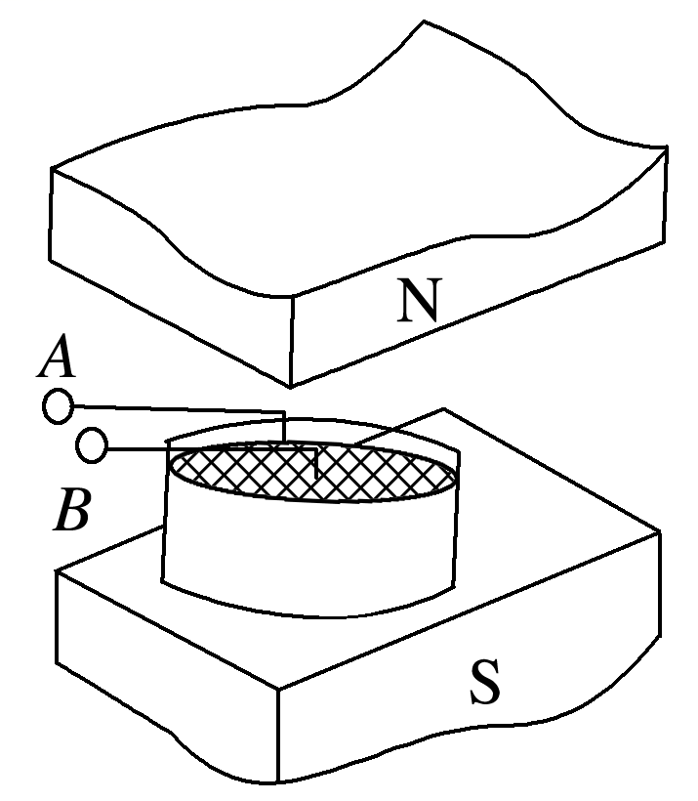
A.A接电源正极，B接电源负极，液体顺时针旋转
B.A接电源负极，B接电源正极，液体顺时针旋转
C.A、B与50 Hz的交流电源相接，液体持续旋转
D.仅磁场的N、S极互换后，重做该实验发现液体旋转方向不变
6．如图所示，有两根长为L，质量为m的细导体棒a、b；a被水平放置在倾角为45°的光滑斜面上，b被水平固定在与a在同一水平面的另一位置，且a、b平行，它们之间的距离为x，当两细棒中均通以电流强度为I的同向电流时，a恰能在斜面上保持静止，则下列关于b的电流在a处产生的磁场的磁感应强度的说法正确的是( )
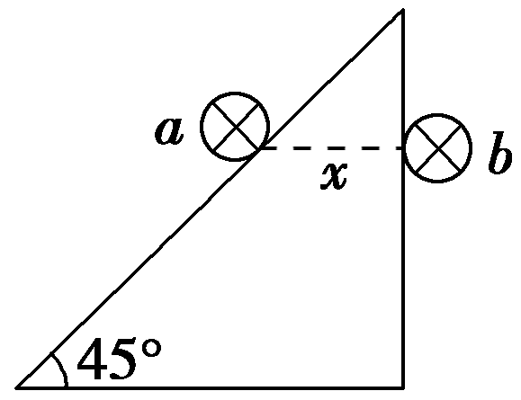
A．方向向上
B．大小为
C．要使a仍保持静止，而减小b在a处的磁感应强度，可使b上移
D．若使b下移，a将不能保持静止
7.（2018广州一模） 如图，“L”型导线abc固定并垂直放置在磁感应强度为B的匀强磁场中，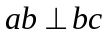，ab长为l，bc长为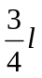，导线通入恒定电流I，设导线受到的安培力大小为F，方向与bc夹角为θ，则（ ）
A．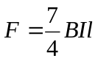，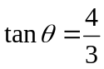 B．，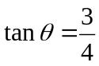
C．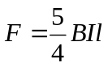， D．，
8. （2018浙江十校联盟）某同学自己制做了一个简易电动机，如图所示。其中矩形线圈由一根漆包线绕制而成，漆包线两端分别从线圈的一组对边的中间位置引出，并且作为线圈的转轴。现将线圈架在两个金属支架之间，此时线圈平面位于竖直面内，将永磁铁置于线圈下方。为了使电池与两金属支架连接后线圈能连续转动起来，该同学应将（ ）
A．左、右转轴下侧的绝缘漆都刮掉
B．左、右转轴上下两侧的绝缘漆都刮掉
C．左转轴上侧的绝缘漆刮掉，右转轴下侧的绝缘漆刮掉
- 左转轴上下两侧的绝缘漆都刮掉，右转轴上侧的绝缘漆刮掉
9．（2018河北衡水六调）一通电直导线与x轴平行放置，匀强磁场的方向与xOy坐标平面平行，导线受到的安培力为F。若将该导线做成圆环，放置在xOy坐标平面内，如图所示，并保持通电的电流不变，两端点ab连线也与x轴平行，则圆环受到的安培力大小为 ( )
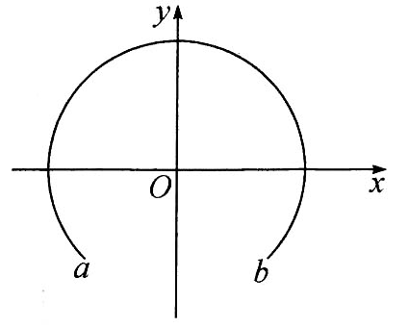
A．F B．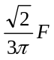 C．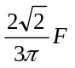 D．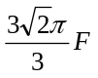
10．如图，ab、cd是两根长度均为L＝4.0 m，质量分别为m₁＝0.6 kg和m₂＝0.2 kg的金属棒，两根等长的细金属杆将两节干电池与两个金属棒串联成闭合回路，整个回路用绝缘细线悬挂在天花板上，保证金属棒水平。整个装置处于竖直向下的匀强磁场中，磁感应强度B＝1.0 T，电路中的电流I＝0.5 A，待系统稳定之后(金属棒、细金属杆在力的作用下不会发生变形，取g＝10 m/s²)，则( )
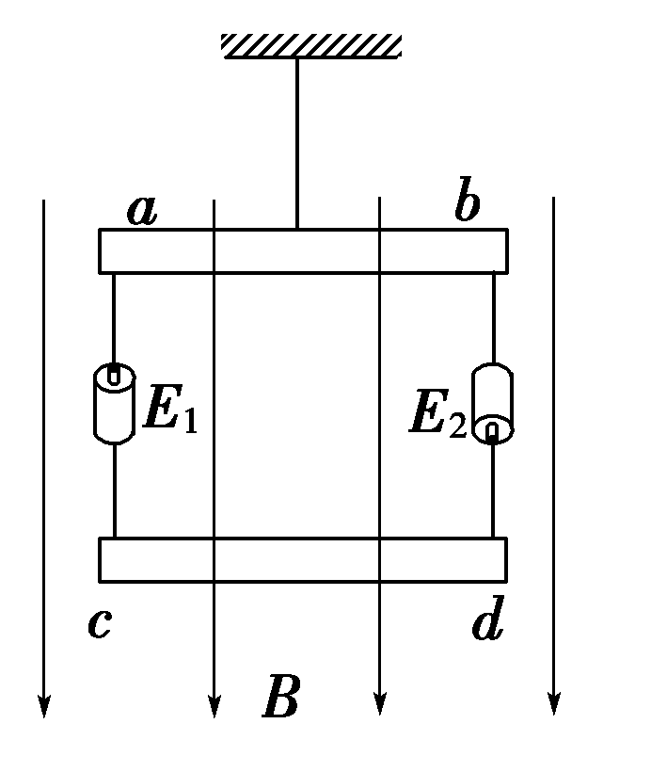
A．绝缘细线与竖直方向的夹角0° B．绝缘细线与竖直方向的夹角45°
C．细金属杆与竖直方向的夹角45° D．细金属杆与竖直方向的夹角90°
11.如图所示，直角坐标系Oxyz处于匀强磁场中，有一条长0.6 m的直导线沿Ox方向通有大小为9 A的电流，受到的安培力沿Oz方向，大小为2.7 N.则该匀强磁场可能的方向和磁感应强度B的最小值为( )
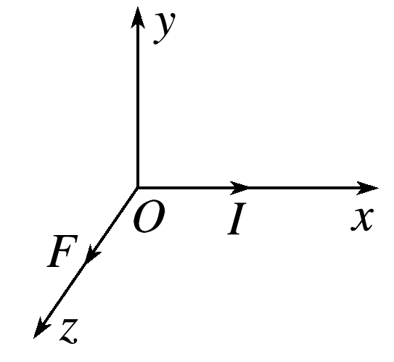
A.平行于xOy平面，B＝0.5 T B.平行于xOz平面，B＝1.0 T
C.平行于xOy平面，B＝0.2 T D.平行于xOy平面，B＝1.0 T
12.(2016·甘肃兰州模拟)如图所示，均匀绕制的螺线管水平放置，在其正中心的上方附近用绝缘绳水平吊起通电直导线A，A与螺线管垂直。A导线中的电流方向垂直纸面向里，闭合开关S，A受到通电螺线管磁场的作用力的方向是( )
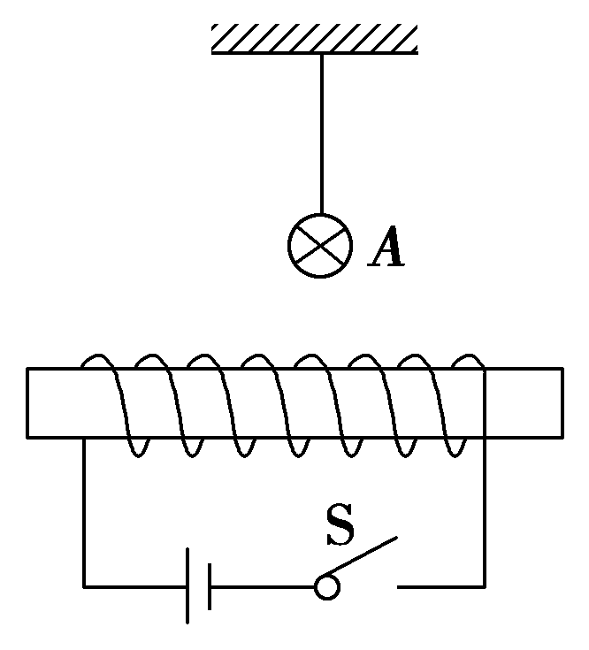
A.水平向左 B.水平向右 C.竖直向下 D.竖直向上
13．（2016·河南省名校联考）如题图所示，两根平行放置、长度均为L的直导线a和b，放置在与导线所在平面垂直的匀强磁场中。当a导线通有电流强度为I，b导线通有电流强度2I，且电流方向相反时，a导线受到的磁场力大小为F₁，b导线受到的磁场力大小为F₂，则a通电导线的电流在b导线处产生的磁感应强度大小为（ ）
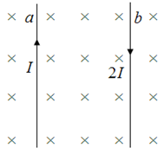
A．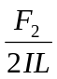 B．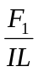 C．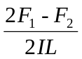 D．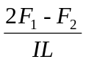
14．实验室经常使用的电流表是磁电式仪表。这种电流表的构造如题图甲所示。蹄形磁铁和铁芯间的磁场是均匀地辐向分布的。当线圈通以如题17-17图乙所示的稳恒电流（b端电流流向垂直纸面向内），下列说法不正确的是（ ）
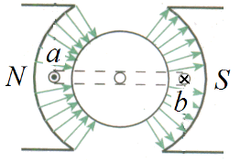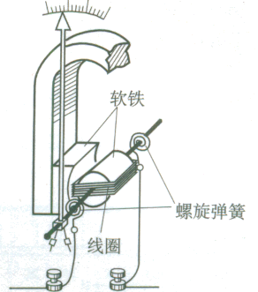
图乙
图甲
N
A．当线圈在如图乙所示的位置时，b端受到的安培力方向向上。
B．线圈转动时，螺旋弹簧被扭动，阻碍线圈转动。
C．线圈的框架选择铝质材料，不仅考虑铝的密度小、强度高，更主要的是因为铝框转动时产生涡流，阻碍线圈的转动，这样有利于指针很快地稳定指到读数位置上．
D．由于这种仪表是一种比较精密、容易损坏的仪器，所以在搬动运输这种电流表过程中，应该用导线将图中两接线柱直接连接，这样可以有效的减小线圈产生的摆动，以防止电表受损。
15．如图所示为一螺距较大、有弹性的通电螺线管的磁场截面分布图，虚线为螺线管的中轴线（与某一磁感线重合），ab为用绝缘细线悬挂的位于螺线管的正上方的通电直导线，其电流方向由a到b，电流很小，不影响螺线管磁场。下列说法正确的是（ ）
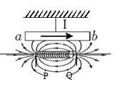
A. P、Q两点的磁感应强度相同
B. 直导线ab通电后，a端垂直纸面向外转动
C. 断开螺线管的电源后，螺线管有沿水平方向向内收缩的趋势
D. 将不计重力的电子沿中轴线射入螺线管，电子将做匀速直线运动
16．一直导线平行于通电螺线管的轴线放置在螺线管的上方，如图所示，如果直导线可以自由地运动且通以方向为由A到B的电流，则导线AB受磁场力后的运动情况为( )
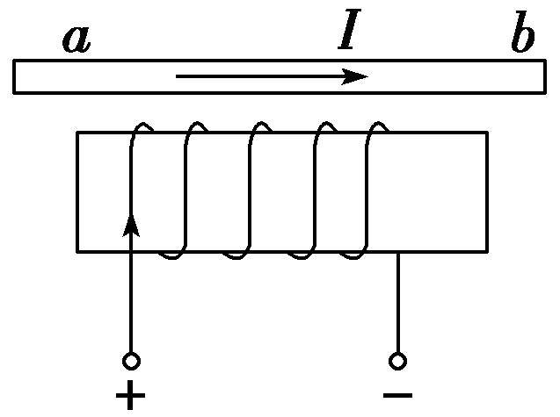
A．从上向下看顺时针转动并靠近螺线管 B．从上向下看顺时针转动并远离螺线管
C．从上向下看逆时针转动并远离螺线管 D．从上向下看逆时针转动并靠近螺线管
